新 书 推 荐
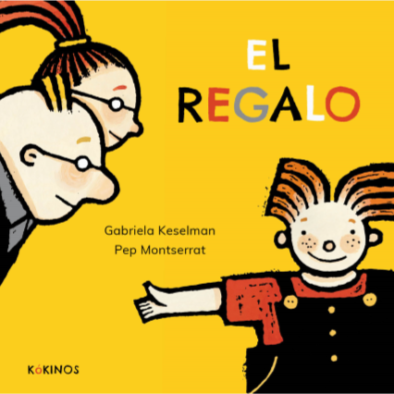
中文书名：《礼物》
英文书名：THE PRESENT
作 者：Gabriela Keselman & Prat Montserrat
出 版 社：Kokinos
代理公司：S.B.Rights/ANA / Yao Zhang
页 数：40页
出版时间：2019年11月
代理地区：中国大陆、台湾
审读资料：电子稿
类 型：儿童绘本

内容简介：

每个爸爸妈妈都想给孩子最好的一切
每个孩子都想要最完美的礼物
西班牙知名作家、儿童教育专家打造给孩子的价值教育，都藏在小小书页里

“好爸爸”和“好妈妈”夫妇两个坐在扶手椅上认真思考，一动不动——马上就是他们的儿子小麦基的生日了，这可是很重要的事。他们是最好的父母，一定要挑选一份最完美的礼物送给小麦基。可是他们思来想去，却什么也想不到。于是，他们决定停止思考，去找这件事的当事人——麦基。麦基想要什么礼物呢？什么才是给孩子最完美的礼物？翻开这本活泼有趣的图画书，答案都藏进了折页里。
本书包含多个折页，请见视频https://we.tl/t-v1qZlg5LJ1
作者简介：

加布里埃拉•凯瑟尔曼（Gabriela Keselman）是一位获奖作家，她出生于阿根廷，后定居马德里，在西班牙和阿根廷两个国家之间来回奔波。她的专业是在儿童创造性与学龄前儿童教育。她在儿童新闻社工作，11年来一直是《今日父母》杂志的主编和编辑，写过关于儿童文学的文章，儿童书籍的评论，杂志故事等等。她已经出版了70多本儿童书籍，有些翻译成了十多个语种出版。她的两本书被“黑幻想”公司（西班牙）改编成舞台剧。目前，她还为学校教材撰写故事。

内文插图：
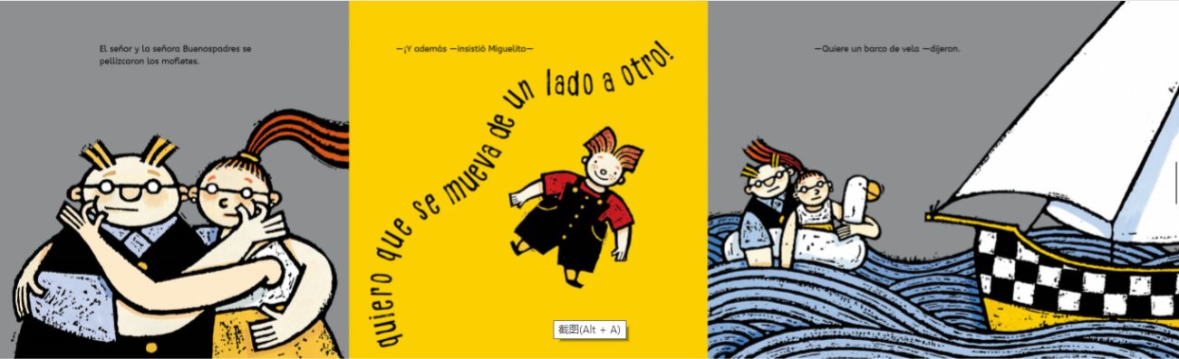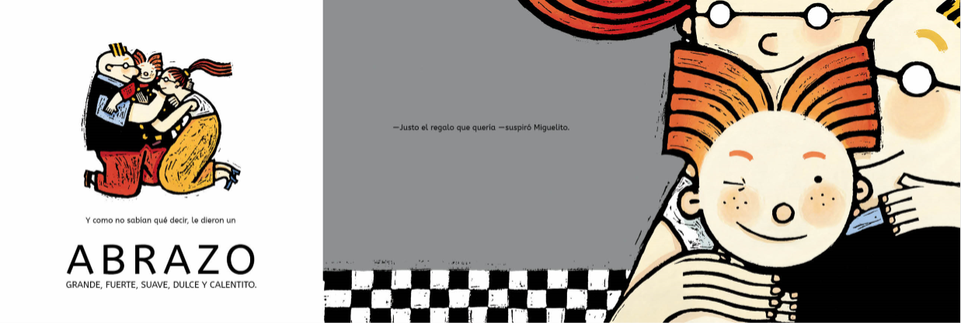

谢谢您的阅读！
请将回馈信息发至：张瑶（Yao Zhang）
安德鲁﹒纳伯格联合国际有限公司北京代表处
北京市海淀区中关村大街甲59号中国人民大学文化大厦1705室, 邮编：100872
电话：010-82449325
传真：010-82504200
Email: Yao@nurnberg.com.cn
网址：www.nurnberg.com.cn
微博：http://weibo.com/nurnberg
豆瓣小站：http://site.douban.com/110577/
微信订阅号：ANABJ2002

